|  |
| --- |
| Informatyka w elektrotechnice |
| Idealny prostownik jednofazowy, niesterowany, półfalowy z wygładzaniem napięcia |
| Projekt w środowisku MATLAB |

|  |
| --- |
| Kacper Borucki  2019-04-24 |

Spis treści

1. Cel projektu 1

2. Zakres projektu 1

2.1. Zakres projektu obejmuje 1

2.2. Zakres projektu nie obejmuje 2

3. Struktura podziału pracy i plan działania 3

4. Specyfikacja funkcjonalna 4

5. Specyfikacja techniczna programu 7

5.1. Zasada działania poszczególnych funkcji. 7

5.2. Przykładowy kod – przebieg napięcia dla jednej z dostępnych temperatur: 8

5.3. Niektóre funkcje najczęściej wykorzystywane w programie: 8

5.4. Niektóre wzory obliczeniowe wykorzystywane w programie: 8

6. Aspekty techniczne - testy 9

7. Wyniki testów 10

8. Wnioski i podsumowanie 12

## Cel projektu

Celem projektu jest analiza przebiegu sygnału na jednofazowym prostowniku niesterowanym półfalowym z wygładzaniem napięcia przy wybranych przez użytkownika parametrach układu w różnych temperaturach pracy.

## Zakres projektu

### Zakres projektu obejmuje

* Analizę czwórnika o następujących parametrach:
  + **Moc maksymalna** 10kW
  + **Zasilanie sieciowe** 50Hz / 230V RMS
  + Wybieralne parametry komponentów
    - **Pojemność kondensatora** – do wyboru mała i duża pojemność dla porównania kształtu przebiegu przy różnych stopniach wygładzania napięcia
    - **Materiał, z którego wykonany jest rezystor** - do wyboru dwa różne materiały o różnych współczynnikach temperaturowych, dla porównania różnic w obciążeniu przy różnych temperaturach
    - **Opór rezystora obciążającego** – do wyboru rezystancja obciążenia w dowolnym zakresie, o ile moc chwilowa nie przekracza 10kW
* Funkcjonalność programu:
  + Wprowadzanie danych (parametrów układu) z pliku i zapisywanie danych (wyników obliczeń) do pliku.
    - Predefiniowane ustawienia domyślne, jeśli użytkownik nie wprowadzi danych do obliczeń
  + Wykonywanie obliczeń na podstawie wprowadzonych danych
    - Przebiegi napięć, prądów i mocy dla różnych temperatur
  + Rysowanie wykresów na podstawie wyników obliczeń
    - Przebiegi ok. 6-10 okresów napięcia i prądu
    - Dwie osie – prąd i napięcie – każda w innym kolorze i odpowiedniej skali
    - Wykresy przedstawione na jednej płaszczyźnie, z możliwością ukrycia każdego z nich
    - Przebiegi dla trzech różnych temperatur (-40, +21, +85), przedstawione na jednej skali, z możliwością ukrycia każdego z nich
  + Analiza FFT prądu i napięcia
    - Wykonanie obliczeń
    - Narysowanie wykresów
  + Menu główne z możliwością przejścia do poszczególnych opcji programu:
    - Wczytywanie i zapisywanie danych
    - Uruchomienie obliczeń
    - Wyświetlenie wykresów
    - Analiza FFT
    - Wyjście po naciśnięciu przycisku

### Zakres projektu nie obejmuje

* Źródła zasilania w obwodzie obciążenia
* Obciążenia w postaci innej niż rezystor
* Spadków napięć na poszczególnych elementach prostownika
* Wyznaczania maksimów i minimów wyznaczonych charakterystyk
* Wyznaczania stanów przejściowych
* Uwzględniania wymiarów geometrycznych elementów układu
* Uwzględniania niepożądanych parametrów elementów układu (wszystkie elementy uznajemy za idealne).

## Struktura podziału pracy i plan działania

<<excel>>

## Specyfikacja funkcjonalna

|  |  |  |
| --- | --- | --- |
| **Funkcja** | **Możliwości** | **Opis lub przedstawienie sposobu działania** |
| Menu główne | Obsługa programu - uruchamianie poszczególnych funkcji oraz wychodzenie z programu. |  |
| Obsługa błędów mogących spowodować nieprawidłowe działanie programu:   * brak wczytanych danych dla funkcji obliczeń * brak obliczonych danych dla funkcji wykresów. |  |
| Wprowadzanie danych | Wybór źródła danych:   * z pliku * ręczne wprowadzenie danych. |  |
| Wczytanie danych ze wskazanego pliku | Wyświetlenie okna dialogowego wyboru pliku |
| Ręczne wprowadzenie danych:   * materiał, z którego wykonany jest rezystor * pojemność kondensatora * wartość rezystancji obciążenia. |  |

|  |  |  |
| --- | --- | --- |
| Obliczenia | Automatyczne wykonanie obliczeń dla zadanych parametrów obwodu:   * obliczenie wartości rezystancji dla trzech temperatur przy uwzględnieniu wybranego materiału rezystora, * obliczenie chwilowej mocy maksymalnej, * obliczenie napięć dla poszczególnych temperatur (są zależne od parametrów obwodu ze względu na filtr pojemnościowy), * obliczenie prądów na podstawie obliczonych wartości napięć i rezystancji, * wstępne obliczenia dla analizy FFT przebiegów prądów i napięć | Brak interfejsu graficznego, dane są przekazywane bezpośrednio do programu głównego. |
| Zgłaszanie statusu w zależności od tego, czy obliczenia zostały wykonane, czy nie (np. przy przekroczeniu mocy maksymalnej). |  |
| Wykresy | Rysowanie wykresów dla wybranej temperatury pracy $-40°C$ $+21°C$ $+85°C$ |  |
| Analiza FFT | Wykonanie obliczeń i przedstawienie przebiegów analizy FFT w domenie częstotliwości dla prądu i napięcia przy wszystkich temperaturach |  |
| Zapisywanie danych | Możliwość zapisania danych do pliku, z wyborem:   * dane wejściowe – parametry, na podstawie których wykonane zostały obliczenia, * dane wyjściowe – dane obliczone dla zadanych parametrów, * wszystko – dane wejściowe i wyjściowe |  |

## Specyfikacja techniczna programu

### Zasada działania poszczególnych funkcji.

1. Program główny

* składa się z pętli głównej, która utrzymuje działanie programu aż do momentu wciśnięcia przycisku **Wyjście** powodującego zmianę argumentu pętli i jej zatrzymanie.
* opiera się na menu z 6 przyciskami, z czego każdy (za wyjątkiem przycisku **Wyjście**) aktywuje inną funkcję programu, wywołując ją ze stosownymi parametrami i oczekując konkretnych wyników.
* jest tylko „szkieletem”, cała funkcjonalność programu została rozdzielona na poszczególne funkcje.
* obsługuje błędy uniemożliwiające pracę programu – brak danych do obliczeń, brak danych do wykresów.

1. Funkcja **Wejście**
   * służy do wprowadzania danych przez użytkownika – za pomocą okna dialogowego wczytywania danych lub przycisków oraz menu wpisywania tekstu.
   * pobrane dane zapisuje jako argumenty w programie głównym, aby można było wykorzystać je w funkcji **Obliczenia.**
   * w przypadku nieuzyskania wymaganych danych, wczytuje plik z danymi domyślnymi.
2. Funkcja **Obliczenia**
   * pobiera z programu głównego parametry podane przez użytkownika w funkcji **Wejście** i zwraca do programu głównego dane potrzebne dla funkcji **Wykresy**.
   * ma kilka predefiniowanych ustawień potrzebnych do poszczególnych obliczeń (zasilanie sieciowe).
   * Oblicza wartości obciążenia i prądów dla poszczególnych temperatur, następnie na podstawie tych danych przygotowuje dane dla poszczególnych wykresów.
   * Oblicza na podstawie prądów kondensatora i rezystora stan działania diody, na podstawie czego przełącza przebieg z sinusoidalnego na wykładniczy i z powrotem.
   * W przypadku braku niezbędnych danych, wczytuje dane domyślne programu.
   * W przypadku przekroczenia chwilowej mocy maksymalnej, nie wykonuje obliczeń i prosi użytkownika o zmianę danych wejściowych.
   * Przygotowuje dane wstępne do analizy FFT.
3. Funkcja **Wykresy** 
   * Rysuje przebiegi na czwórniku, korzystając z danych uzyskanych z funkcji **Obliczenia**.
   * Nie zawiera obliczeń, koncentruje się tylko na wykresach i opcjach ich rysowania.
   * Daje możliwość wyboru, dla której temperatury przebiegi powinny zostać narysowane.
   * Nie zwraca żadnych danych do programu głównego.
4. Funkcja **Analiza FFT**
   * Składa się z dwóch funkcji: głównej, rysującej przebiegi analizy FFT, a także podfunkcji normalizującej dane i przygotowującej je do narysowania przebiegów.
   * Pobiera parametry wprowadzone przez funkcję **Obliczenia** do programu głównego, nie zwraca żadnych wartości.
5. Funkcja **Zapisywanie danych**
   * Pozwala jedynie wyprowadzić wyniki obliczeń oraz danych wejściowych do pliku zewnętrznego.

### Przykładowy kod – przebieg napięcia dla jednej z dostępnych temperatur:

%funkcja dla T=-40

stanDzialania='DiodaOn'; %zależnie od stanu działania diody - źródłem napięcia jest zasilanie albo kondensator

for i=1:T

napiecieSin=Vmax*sin(omega*t); %napięcie zasilające

switch stanDzialania %zalezność funkcji od tego, czy dioda działa, czy nie

case 'DiodaOn'; %dioda przepuszcza prąd

funkcjaNapieciaT40(i)=napiecieSin(i); %funkcja sinusoidalna

pradRezystancji=napiecieSin(i)/obciazenieT40; %prąd płynący w danej chwili przez rezystancję

pradKondensatora=omega*pojemnosc*Vmax*cos(omega*t(i)); %prąd płynący w danej chwili przez kondensator

sumaPradow=pradRezystancji+pradKondensatora; %suma pradów - jeżeli jest mniejsza od 0 (prąd kondensatora > prąd rezystora) dioda nie przewodzi

if sumaPradow <= 0

stanDzialania='DiodaOff';

Ta=t(i); %wyznaczenie stałej "t1" przejścia w rozładowywanie kondensatora

end

case 'DiodaOff';

funkcjaNapieciaT40(i)=Vmax*sin(omega*Ta).*exp(-(t(i)-Ta)./(obciazenieT40*pojemnosc)); %funkcja z przebiegu exp

if napiecieSin(i) >= funkcjaNapieciaT40(i); %jeżeli funkcja sinusoidalna ma większą wartość niż exp, następuje powrót do przebiegu sinusoidalnego

stanDzialania = 'DiodaOn'; %dioda znowu przewodzi

end

end

end

### Niektóre funkcje najczęściej wykorzystywane w programie:

* **menu** – możliwość tworzenia interaktywnych menu wywołujących poszczególne funkcje lub wybierających parametry obwodu;
* **switch** – obsługa wszystkich zamieszczonych w programie menu, a także części obliczeń (napięcia)
* **plot** – rysowanie wykresów na podstawie danych z obliczeń
* **subplot** – możliwość rysowania kilku wykresów jeden pod drugim
* **set** – ustawianie niektórych parametrów, np. widoczności poszczególnych przebiegów na wykresie
* **uiputfile** – możliwość wyboru ścieżki do zapisu danych

### Niektóre wzory obliczeniowe wykorzystywane w programie:

* rezystancja ze współczynnika temperaturowego rezystancji:
$$R_{T}=R_{0}\left(1+α∙ΔT\right)$$

* przebieg napięcia – część wykładnicza (rozładowywanie kondensatora)
$$u_{c}\left(t\right)=U_{m}sinωt_{1}e^{-\frac{t-t_{1}}{RC}}$$

* moc chwilowa (elementy idealne, więc $cosφ=1$):

$$P\left(t\right)=u\left(t\right)∙i(t)$$

## Aspekty techniczne - testy

|  |  |  |
| --- | --- | --- |
| **Testowany aspekt** | **Zakres testu** | **Wynik** |
| Szkielet programu i program główny | Kompletność szkieletu (odniesienia do wszystkich funkcji programu) | OK |
| Prawidłowe funkcjonowanie przycisku „Zakończ” | OK |
| Prawidłowe odczytywanie danych z funkcji i przekazywanie danych do funkcji | OK |
| Funkcja wprowadzania danych | Możliwość wyboru poszczególnych parametrów | OK |
| Ograniczenie wprowadzenia obciążenia powodującego moc większą niż maksymalna | OK |
| Możliwość wczytania danych z pliku | OK |
| Prawidłowe dane do wyboru | OK |
| Funkcja obliczeniowa | Prawidłowe wyniki obliczeń | OK |
| Brak błędów w danych przekazywanych do funkcji rysowania wykresów | OK |
| Prawidłowe odczyty wprowadzonych danych | OK |
| Funkcja wykresów | Wyświetlanie wszystkich wymaganych w zakresie przebiegów | OK |
| Prawidłowość wyświetlanych danych | OK |
| Analiza FFT | Prawidłowe działanie funkcji analizy FFT | OK |
| Prawidłowość wyświetlanego wyniku analizy | OK |
| Zapisywanie danych | Możliwość zapisywania plików z programu | OK |
| Kompatybilność plików zapisywanych z wczytywanymi | OK |
| Kompletność wyprowadzanych danych | OK |

## Wyniki testów

* 1. Przykładowe dane wejściowe:
* Pojemność kondensatora: $C=250μF$
* Materiał rezystora: platyna $α=3,9∙{10}^{-3} K^{-1}$
* Obciążenie: $R=250Ω$
  1. Dane z obliczeń (uzyskane za pomocą konsoli w środowisku MatLab):

|  |  |  |  |
| --- | --- | --- | --- |
| **Temperatura** | $$T=-40°C$$ | $$T=21°C$$ | $$T=85°C$$ |
| **Rezystancja** | $$R=190,5250 Ω$$ | $$R=250,0000 Ω$$ | $$R=312,4000 Ω$$ |
| **Napięcie maksymalne** | $$U_{max}=325,2691 V$$ | $$U_{max}=325,2691 V$$ | $$U_{max}=325,2691 V$$ |
| **Napięcie minimalne** | $$U_{min}=225,9978 V$$ | $$U_{min}=245,2863 V$$ | $$U_{min}=258,7612 V$$ |
| **Prąd maksymalny** | $$I_{max}=1,7072 A$$ | $$I_{max}=1,3011 A$$ | $$I_{max}=1,0412 A$$ |
| **Chwilowa moc maksymalna** |  |  |  |

* 1. Uzyskane przebiegi funkcji Wykresy:

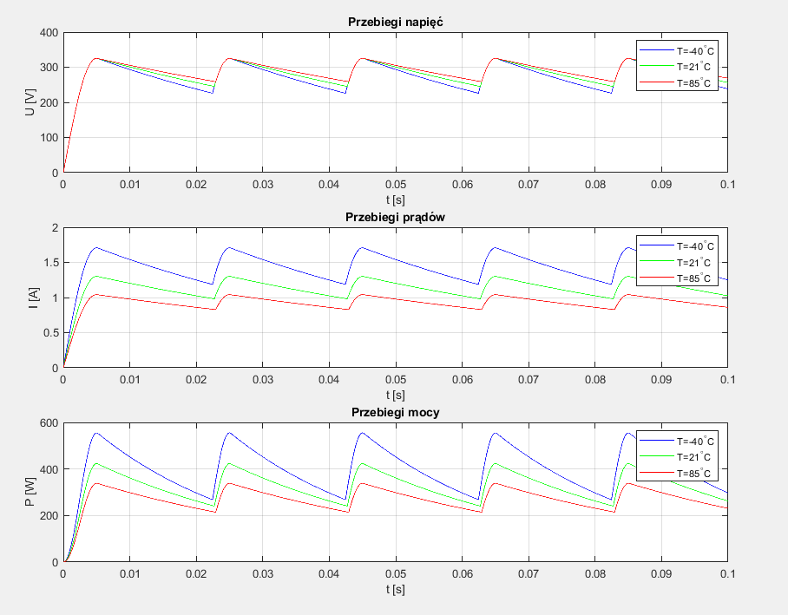

7.4. Uzyskane przebiegi funkcji Analiza FFT:

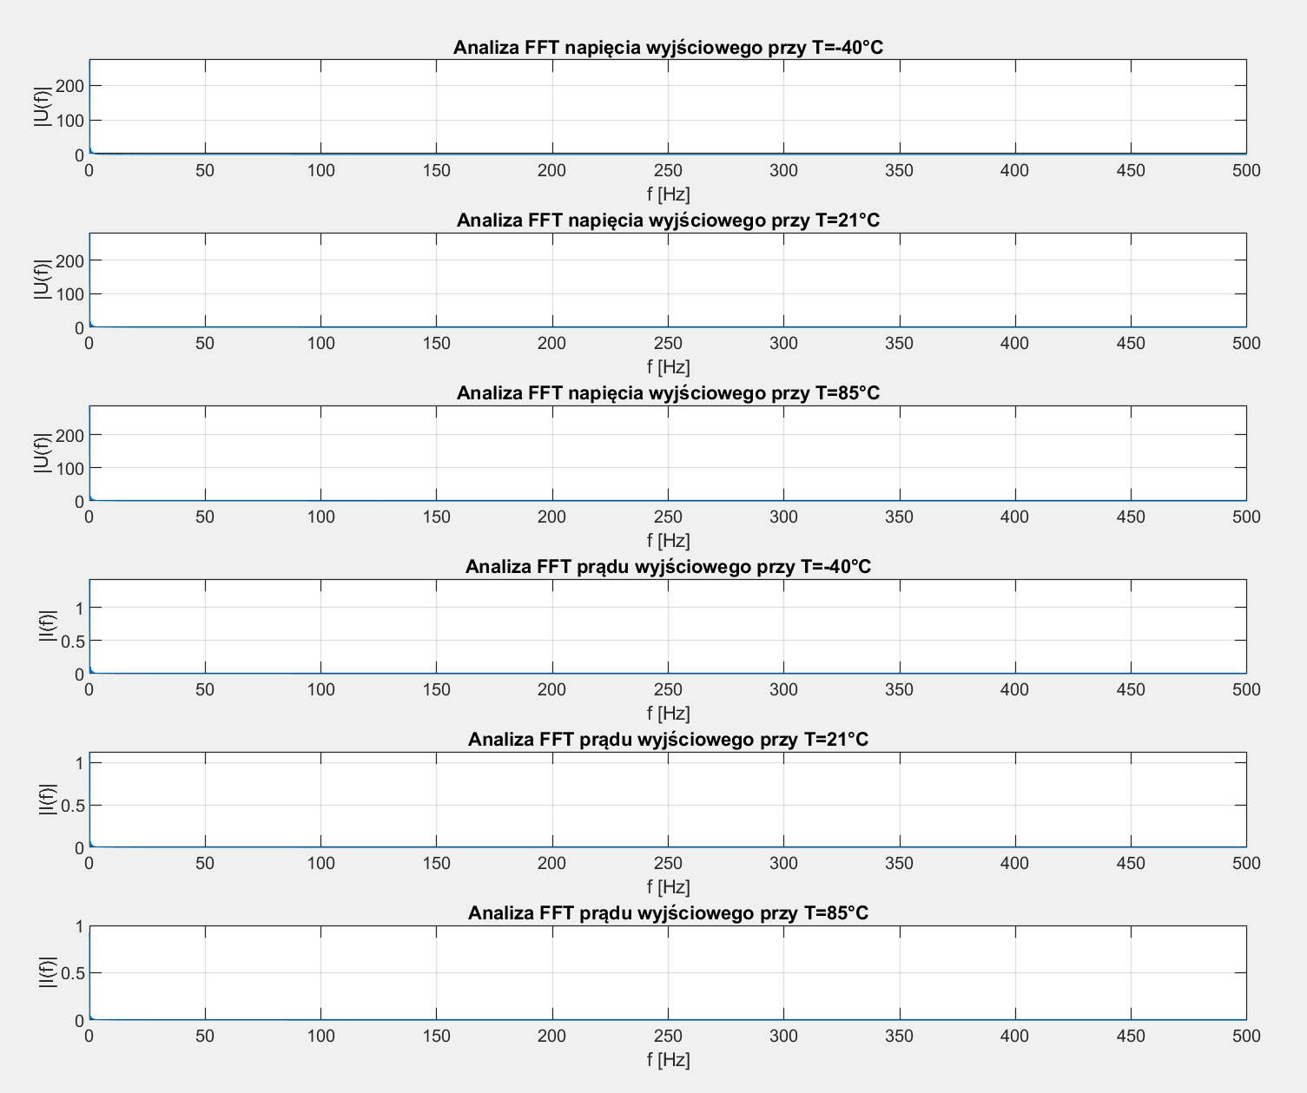

## Wnioski i podsumowanie

* Przebiegi i wartości funkcji uzyskane na drodze testów pokrywają się z przebiegami widocznymi w literaturze, co świadczy o prawidłowym działaniu zasadniczej funkcji programu, jaką jest modelowanie przebiegu czwórnika.
* Choć rozłożenie w czasie implementacji poszczególnych funkcji programu wydawało się być odpowiednio dobrane, niektóre elementy programu (zwłaszcza wyznaczenie przebiegów napięcia) okazały się być bardziej czasochłonne niż mogło się wydawać.
* Z drugiej strony, dzięki wbudowanym funkcjom środowiska MATLAB, wiele elementów programu udało się zrobić znacznie mniejszym nakładem pracy, niż było to zakładane.
* Podczas tworzenia programu najważniejszą pomocą była dokumentacja techniczna samego środowiska MATLAB. Interesującym wydaje się fakt, że rozwiązania wielu problemów znaleźć można było na forach przeznaczonych dla społeczności użytkowników tego oprogramowania.
* W trakcie tworzenia programu okazało się, że niektóre elementy programu należy kilkukrotnie przebudowywać ze względu na ich powiązania z innymi elementami. Gdyby program składał się z jednej funkcji, zamiast kilku, zajęłoby to zdecydowanie więcej czasu, ponieważ najprawdopodobniej zamiast edytować pojedyncze funkcje, należałoby edytować cały program główny.
* W przyszłych projektach większy nacisk będzie należało położyć na zapoznanie się z bardziej zaawansowanymi kursami dotyczącymi MATLABA. Okazuje się, że znajomość większej liczby funkcji w dużym stopniu upraszcza rozwój własnych projektów.